GUÍA EVALUADA DE RESUMEN UNIDAD 1
Guía n° 1. Unidad 1. Evolucion y Biodiversidad.
Asignatura: Ciencias Naturales

Nombre: |  | Curso: | I medio A B C | Fecha

INSTRUCCIONES:

FAVOR LEER LAS INSTRUCCIONES

-Leer los contenidos que se presentan a continuación y realizar dos organizadores gráficos, uno sobre la biodiversidad y el otro sobre la teoría de selección natural. El contenido que deben utilizar para realizarlos, se encuentra a partir del Item II.

-Al momento de hacer la entrega de la guía, debe agregar en el asunto del correo lo siguiente.

NOMBRE Y APELLIDO CURSO GUIA N°1. UNIDAD 1. NUTRICION Y SALUD

Por ejemplo:

ANGELLYN CARDENAS I° MEDIO B. GUIA N°1. UNIDAD 1. EVOLUCION Y BIODIVERSIDAD.

-El trabajo debe ser enviado al correo: angellyn.cardenas@elar.cl

-Si presenta cualquier duda o consulta, escribir en el correo indicado.

-Criterios a evaluar: Puntualidad con la entrega del trabajo asignado, respuestas a lo solicitado, uso de colores e imágenes, ortografía y redacción, entre otros.

-Formatos para la entrega de trabajo: WORD O POWERT POINT.

-En el caso de no poseer computador para realizar la actividad, la puede hacer en su cuaderno, hojas blancas, cartulina de block, etc. Debe escribir con lápiz pasta y luego de haber culminado el trabajo, enviar las fotos al correo electrónico antes señalado. Las fotos deben permitir una lectura legible, para lograr hacer la evaluación. Es importante ser responsables, cumplir con las actividades asignadas y en el plazo indicado.

- Fecha de entrega: PLAZO MÁXIMO LUNES 30/03/2020

Objetivo: Conocer el origen de la biodiversidad.

Contenidos: -Biodiversidad.
-Origen de la biodiversidad.

ITEM I.- PRESENTACIÓN DEL CONTENIDO

La Biodiversidad.
Hablar de diversidad biológica supone contemplar la variabilidad de la vida sobre la tierra, variabilidad que se manifiesta en la variedad de biomoléculas, especies, poblaciones, comunidades, ecosistemas y paisajes que se pueden observar. Su origen es doble: de una parte, la evolución biológica que genera diferentes formas de vida; de otra, la adaptación de éstas a las características del ambiente. Se configura así un proceso en el que las características de los organismos en un momento dado responden, en mayor o menor medida, a su historia evolutiva (relaciones filogenéticas) y a su adaptación al ambiente del momento.

ITEM II.- PRÁCTICA GUIADA

En el siguiente contenido, encontrará la información necesaria para realizar la actividad indicada en el ítem III.

¿Qué es la biodiversidad?

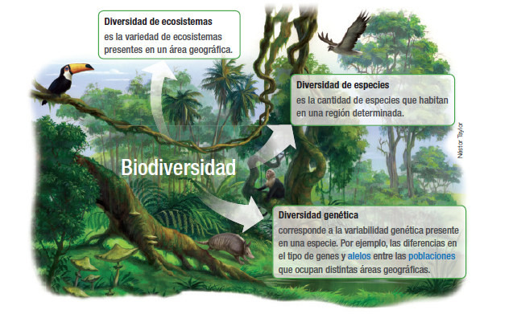
Inicialmente, el término “biodiversidad” o “diversidad biológica” solo hacía referencia al número de especies presentes en un área geográfica. Pero hoy es un concepto más complejo que abarca a la diversidad genética, de especies y de ecosistemas, como se representa en el siguiente esquema:
Explicaciones para el origen de la Biodiversidad

Al observar un fenómeno natural, el ser humano suele buscar una explicación. Entonces, ante la contemplación de la biodiversidad podemos preguntarnos, ¿cómo se originaron tantas especies diferentes?

Las explicaciones no científicas

Una explicación no científica estará limitada e influenciada fuertemente por las creencias y conocimientos previos que se puedan tener. Por eso, las primeras respuestas sobre el origen y la diversidad de los seres vivos estuvieron inspiradas en textos religiosos o en pensamientos mágicos. Postura conocida como creacionismo.
Para saber más
En las culturas de los pueblos originarios existen entidades a las que les adjudican la creación de la Tierra y de los seres vivos. Por ejemplo, para los aimaras es la Pachamama o Madre Tierra; para los mapuches, Ngenechén fue su creador, y para los kawéskar fue Xolas el creador de todo.
El camino hacia una explicación científica

En los siglos XVII y XVIII, lo más parecido a un biólogo moderno era un naturalista, explorador estudioso del mundo natural con conocimientos en diversas disciplinas, como botánica, zoología y mineralogía, que pasaban años recolectando especímenes en diferentes lugares. Gracias a su trabajo, se reunieron muchos datos que fueron la base para lograr una explicación científica sobre el origen de la biodiversidad.

Las explicaciones para el origen de la biodiversidad, como todas las ideas científicas, dependen del contexto histórico y se transforman ante las nuevas evidencias. El siguiente diagrama te ayudará a comprender su evolución.

- Fijismo

Según esta corriente de pensamiento, los seres vivos, una vez creados, no cambiaban, sino

que se mantenían iguales (fijos). Esta idea iba de la mano con el creacionismo.
A partir del siglo XVIII, el análisis de algunos especímenes recolectados por los naturalistas hacían dudar del relato creacionista-fijista. Por ejemplo, ¿cómo explicar la existencia de restos fósiles de especies extintas? Como el fijismo no podía esclarecer satisfactoriamente todos los hechos observados, era necesaria una nueva explicación.

- Crisis del fijismo

- Transformismos
Esta corriente acepta el origen divino de las especies, pero indica que una vez creadas, sí podían cambiar. Propone que los organismos se transforman desde formas “inferiores” a “superiores”, es decir, que el cambio está íntimamente ligado a la idea de “progreso”. Para los transformistas, algunas transformaciones habrían fracasado, lo que explicaba la extinción de las especies.

- Crisis del transformismos.
Si bien el transformismo fue un avance frente al fijismo, no planteaba relaciones entre la evolución de diferentes especies, ya que, según esta idea, cada una seguía su camino de transformación y requería de un evento de creación u origen propio.

- Evolucionismo

A mediados del siglo XIX, el evolucionismo se impuso como una nueva corriente de pensamiento. Plenamente científico, el evolucionismo se basa en el examen y en la contrastación rigurosos de las evidencias y propone que las especies cambian a lo largo del tiempo, pero a partir de un origen común.

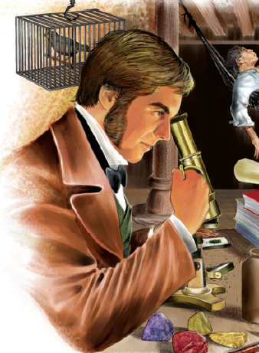
Charles Darwin, el naturalista
En 1831, el joven naturalista Charles Darwin se embarcó en el bergantín Beagle para cartografiar las costas de América del Sur y algunas islas del Pacífico. Pero también aprovechó para recolectar muestras de animales y plantas y tomar nota de sus observaciones. Durante su viaje de cinco años descubrió la enorme variedad de seres que habitaban las islas del sur y dedujo que los seres vivos están en continua transformación para adaptarse a su ambiente. Veinticuatro años después de su regreso, Darwin publicó la conclusión de sus estudios en El origen de las especies por medio de la selección natural, una teoría que cambió la mirada científica de la evolución de los seres vivos.
Darwin, el geólogo
Darwin tenía especial afición por la geología. Le interesaba cómo influían los cambios de la estructura de la Tierra y de los materiales que la componen. Por eso, coleccionó una importante cantidad de rocas.
¿Qué plantea la teoría de la evolución por selección natural?
Dentro de todo lo que Darwin observó en sus viajes, le llamó particularmente la atención, que los granjeros practicaban un procedimiento llamado selección artificial para poder obtener plantas y animales con ciertas características que ellos deseaban. Este proceso, consiste en elegir a los individuos reproductores, es decir, quienes van a dejar descendencia, debido a que poseen alguna característica de interés para los granjeros, y que la cría hereda. Esto genera, que al repetir el proceso en varias generaciones, se obtengan diferentes razas o variedades de animales y vegetales, lo que es muy beneficioso para los granjeros. Si seleccionar a aquellos individuos que presentaran características más destacadas era algo que los granjeros podían hacer Darwin, pensó que en la naturaleza también podría suceder un proceso similar, que en este caso sería en forma natural, en base al ambiente, por lo que el proceso se denominó selección natural.
Principalmente, las ideas centrales de la teoría de evolución, mediante la selección natural son el evolucionismo, que indica que las cualidades de las especies que forman el mundo no son fijas, por lo tanto, las especies cambian permanentemente, es decir, van evolucionando, y para ello algunas se extinguen y otras se originan; el gradualismo, que indica que los cambios evolutivos ocurren poco a poco, y en forma continua, no de manera repentina, ni brusca, por ende, las especies en algunos casos solo ven estos cambios, transcurridos miles de años; un origen común, ya que, a partir de una especie se pueden producir distintos linajes evolutivos, es decir, pueden surgir nuevas especies con aspectos en común a su ancestro, pero que ha sufrido cambios; y la selección natural, que corresponde a la causa principal de la evolución, y para que funcione, deben cumplirse cuatro condiciones en una población, que son la variabilidad, la presión de selección, la reproducción diferencial y la herencia.
La variabilidad hace referencia a que no todos los individuos de una población son iguales, ya que hay diversidad en los rasgos morfológicos, fisiológicos y de comportamiento en una población, ocasionada por el azar. Por ejemplo, en una población de peces, existen individuos de diferentes tamaños y colores, o en una población de plantas, las hojas pueden tener algunas variaciones en sus formas o tonalidades.
Por otra parte, la reproducción diferencial, está influenciada por factores ambientales que se oponen a la supervivencia y a la reproducción de los individuos con todo su potencial, es decir, aquellos individuos que presentan los rasgos más favorables, van a ser capaces de poder reproducirse, ya que, serán capaces de sobrevivir más que aquellos individuos que no presenten estas características. Mientras que, las presiones de selección se relaciona con la disponibilidad de recursos, la presencia de depredadores y las enfermedades, es decir, si las características de los individuos de las especies van a permitirles o no, sobrevivir. Por ejemplo, los depredadores comen mayor cantidad de peces de colores claros, ya que se ven con mayor facilidad, por lo tanto, viven menos y dejan menos descendencia que los peces de colores oscuros.
La herencia por otro lado, hace que las crías se parezcan a su descendencia dado que, los rasgos más favorables para la especie se heredan. Por ejemplo, como los peces de colores más oscuros tienen caracteres más favorables, es más probable que nazcan más peces de este tipo, porque la tonalidad oscura es más favorable.
¿Qué características tiene la evolución por selección natural?
La selección natural no es aleatoria, es decir, no se produce a causa del azar. Por ejemplo, aquellos animales que no posean rasgos que los adapten a resistir a la deshidratación y al calor, no podrán habitar un ambiente desértico, dado que no tienen las condiciones para sobrevivir y dejar descendencia.
La selección de los organismos, puede ocasionarse por varios factores, entre ellos los ambientales, que son los responsables de la eliminación que no ocurre al azar, de algunos individuos de la población. Por ejemplo, el caso de la existencia de depredadores, como por ejemplo, la mantis, dado que, va a eliminar algunos individuos.
De esta manera, los organismos exitosos son los que logran una mayor eficacia biológica, es decir, que tan capaces son de dejar descendencia, al encontrar pareja y reproducirse, y no se de fuerza, rapidez, velocidad o apariencia. Por lo tanto, no siempre el más fuerte, el más rápido o el más grande, será el individuo que sea más exitoso.
Por lo tanto, no hay organismos perfectos, todos están sujetos a la evolución, según las condiciones bajo las cuales se desarrollen. La selección natural permite que los organismos más aptos puedan sobrevivir y dejar descendencia.
La extinción de una especie ocurre, cuando la especie no tiene la variabilidad para desarrollar un carácter necesario para sobrevivir.
¿Qué impacto ha tenido la teoría de la evolución por selección natural?
La teoría de la evolución propuesta por Darwin y Wallace, ha influido directamente en el desarrollo actual de las ciencias biológicas, ya que, han conllevado el desarrollo de diferentes propuestas científicas. Pero sin embargo, también, algunos científicos y pensadores, han utilizado la teoría propuesta por ellos, para justificar prejuicios en contra de las minorías, como mujeres, e incluso contra ciertas razas, debido a que por ser menos aptos, ha sobrevivido una menor cantidad de individuos, y son “minoría”. Esto se denomina darwinismo social, y por supuesto, su aplicación e ideas están totalmente desacreditadas.
Esta teoría también ha sido la base sólida para teorías evolutivas más completas y más elaboradas, siendo el puntapié inicial, y dando paso a una biología más moderna, que ha abandonado explicaciones supernaturales de fenómenos, sustituyéndolas por aquellas basadas en la naturaleza y que tienen un fundamento científico más sólido, como ocurrió con la teoría de Lamarck.
Por otra parte, en otros ámbitos, esta teoría también ha tenido una importante influencia, como por ejemplo, en la medicina, ya que, gracias a lo propuesto por Darwin, se ha comprendido como los agentes patógenos, es decir, organismos que son resistentes a los antibióticos, evolucionan, lo que ha permitido desarrollar nuevos medicamentos, vacunas y tratamientos que permiten un mejor control de las enfermedades.
En cuanto a la producción de alimentos, la teoría permitió conocer y comprender el cuidado que se debe tener para lograr preservar las especies de plantas y animales, mediante la selección artificial de sus características, tal como lo hacían, los granjeros que Darwin conoció, obteniendo así organismos con las características deseadas. Por ejemplo, la coliflor, el brócoli y el repollo surgieron por selección artificial a partir de la planta de mostaza silvestre.
Finalmente, al conocer la historia evolutiva de una especie y su relación con el ambiente es posible mejorar las políticas de conservación de aquellas especies que se encuentren amenazadas, ante la extinción, como por ejemplo, la ranita de Darwin.
Los pinzones de Darwin
En las islas Galápagos, Darwin estudió 13 especies de pinzones que habrían evolucionado a partir de un ave granívora. Dedujo que de todos los pinzones que habían llegado a una isla donde las larvas eran muy abundantes, los que mejor se habían adaptado eran los que tenían pico largo, mientras que los otros habrían muerto al no conseguir alimento. Comprobó que de los especímenes que entonces veía se habían seleccionado los que mejor se adaptaban a cada ambiente; por eso, los picos mostraban tanta variedad de formas y tamaños. Estos son algunos de los pinzones de Darwin y su alimentación.

ITEM III.- PRÁCTICA AUTÓNOMA Y PRODUCTO

- Elaborar un organizador gráfico sobre la biodiversidad, con las categorías que se solicitan a continuación:

-Definición
-Clasificación
-Origen
-Explicaciones no científicas
-Explicaciones científicas
-Fjismo
-Transformismo
-Evolucionismo

- Elaborar un organizador gráfico sobre la teoría de la evolución por selección, con las categorías que se solicitan a continuación:

-Charles Darwin
-Planteamientos de la teoría
-Características de la teoría
-Impacto de la teoría.
-Los pinzones de Darwin

El trabajo se debe realizar en formato PPT o Word. Una hoja para cada organizador. Son dos organizadores gráficos que se deben realizar. Agregar imágenes y utilizar colores. Realizar de forma creativa.

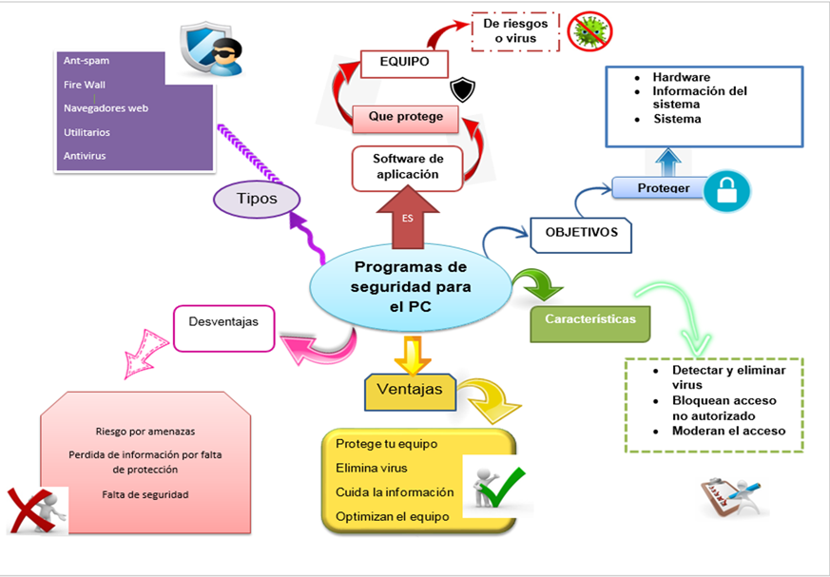
A continuación se muestran ejemplos de organizadores gráficos, de otros temas de estudios

